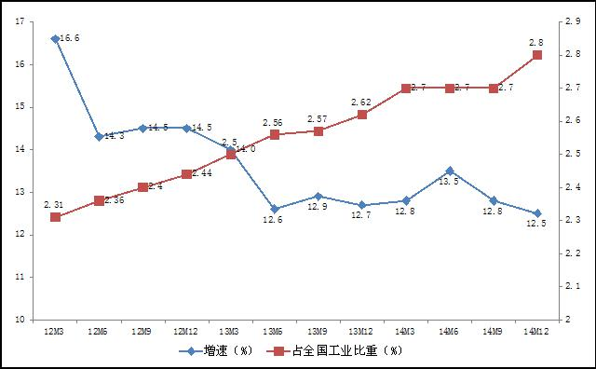
图1 2012-2014年医药工业增加值累计增速与占比
表1 2014年医药工业主营业务收入完成情况

行业 | 主营业务收入  (亿元) | 同比(%) | 比重（%） | 2013年增速（%）
化学药品原料药制造 | 4240.35 | 11.35 | 17.27 | 13.7
化学药品制剂制造 | 6303.71 | 12.03 | 25.67 | 15.8
中药饮片加工 | 1495.63 | 15.72 | 6.09 | 26.9
中成药制造 | 5806.46 | 13.14 | 23.65 | 21.1
生物药品制造 | 2749.77 | 13.95 | 11.20 | 17.5
卫生材料及医药用品制造 | 1662.32 | 15.48 | 6.77 | 21.8
制药机械制造 | 158.86 | 11.02 | 0.65 | 22.3
医疗仪器设备及器械制造 | 2136.07 | 14.63 | 8.70 | 17.2
医药工业 | 24553.16 | 13.05 | 100 | 17.9

表2 2014年医药工业利润总额和利润率完成情况

行业 | 利润总额(亿元) | 同比(%) | 利润率（%） | 2013年利润率（%）
化学药品原料药制造 | 311.82 | 12.32 | 7.35 | 7.29
化学药品制剂制造 | 733.92 | 16.07 | 11.64 | 11.24
中药饮片加工 | 105.25 | 8.36 | 7.04 | 7.52
中成药制造 | 597.93 | 9.29 | 10.30 | 10.66
生物药品制造 | 321.84 | 11.82 | 11.70 | 11.93
卫生材料及医药用品制造 | 152.39 | 10.51 | 9.17 | 9.58
制药机械制造 | 18.26 | 5.17 | 11.49 | 12.13
医疗仪器设备及器械制造 | 219.29 | 12.57 | 10.27 | 10.45
医药工业 | 2460.69 | 12.26 | 10.02 | 10.09

表3 2014年完成审评建议批准上市药品

注册分类 | 新药 | 改剂型 | 仿制药 | 进口药 | 合计
化学药品 | 128 | 26 | 256 | 68 | 478
中 药 | 11 | 0 | 0 | 0 | 11
生物制品 | 10 |  |  | 2 | 12
合 计 | 501

